Ensino Médio
Eclipses solar e lunar: a dança dos astros

Área do Conhecimento:
Astronomia

Competências/Objetivos de Aprendizagem:

- Compreender como os eclipses ocorrem;
- Conhecer os tipos de eclipses que existem;
- Entender a relação dos eclipses com as fases da lua.

Conteúdos:

- Eclipse lunar;
- Eclipse solar;
- Fases da lua.

Palavras-Chave:
Eclipses. Sol. Terra. Lua. Fases da Lua.

Sugestão de aplicação para o ensino remoto:

Tais sugestões estão organizadas em tópicos, com uma breve explicação de cada recurso.

- Jitsi Meet: É um sistema de código aberto e gratuito, permite a criação e implementação de soluções seguras para videoconferências via Internet, com áudio, discagem, gravação e transmissão simultânea. Possui capacidade para até 200 pessoas, não há necessidade de criar uma conta, você pode acessar através do seu navegador (link:https://jitsi.org/jitsi-meet/) ou fazer o download do aplicativo, disponível para Android e iOS (https://play.google.com/store/apps/details?id=org.jitsi.meet). Trabalhando com essa ferramenta, é possível:
- Compartilhar sua área de trabalho, apresentações e arquivos;
- Convidar usuários para uma videoconferência por meio de um URL simples e personalizado;
- Editar documentos simultaneamente, usando Etherpad (editor de texto on-line de código aberto);
- Trocar mensagens através do bate-papo integrado;
- Visualizar automaticamente o orador ativo ou escolher manualmente o participante que deseja ver na tela;
- Reproduzir um vídeo do YouTube para todos os participantes.
- Gravação de videoaula usando o Power Point: O PPT, já tão utilizado no preparo das aulas, também permite a gravação de uma narração para os slides, que tanto nos auxiliam na explanação dos conteúdos. É possível habilitar a função de vídeo enquanto grava, assim, os alunos irão vê-lo em uma janelinha no canto direito da apresentação. O legal dessa ferramenta é que ela é bem simples e eficaz (veja o guia no seguinte link: https://support.office.com/pt-br/article/gravar-uma-apresenta%C3%A7%C3%A3o-de-slides-com-os-intervalos-e-narra%C3%A7%C3%A3o-de-slide-0b9502c6-5f6c-40ae-b1e7-e47d8741161c).
- Envio de Podcast aos alunos: Talvez esse nome ainda seja novidade para você, mas Podcast nada mais é do que um áudio gravado (tipo esses que enviamos pelo whats app). Podem ser utilizados para narrar uma história, para correção de atividades, revisar ou aprofundar os conteúdos. Para tanto, sugiro o app Anchor, que pode ser baixado em seu celular, muito fácil e simples de utilizar. Experimente!
- Plataforma Google Classroom: O Classroom permite que você crie uma sala de aula virtual. Esta ação irá gerar um código que será enviado aos alunos, para que tenham acesso à sala de aula. Neste ambiente virtual, você poderá criar postagens de avisos, textos, slides do ppt, conteúdos, links de vídeos, roteiros de estudos, atividades, etc. É uma forma bem simples e eficaz de manter a comunicação com os alunos e postar as aulas gravadas, usando os recursos anteriormente mencionados. Confira também outros recursos oferecidos pelo Google, como a construção de formulários (google forms) para serem realizados pelos alunos.

Além dessas ferramentas, sugerimos aulas de até 30 minutos. Além disso, nem toda aula necessita de uma atividade avaliativa, para não sobrecarregar o aluno. As aulas virtuais também podem ser úteis para correção de exercícios e plantões de dúvidas.

Previsão para aplicação:
4 aulas (30 min./aula)

Materiais Relacionados:

- Para ver conteúdo sobre eclipses lunares e solares:
http://www.sbfisica.org.br/fne/Vol5/Num1/v5n1a08.pdf
Acesso em: 16 de junho de 2020.

- Para ver vídeos sobre os astros Sol, Terra e Lua:
ABC da Astronomia
https://youtu.be/0JfksHOJX5U
Acesso em: 16 de junho de 2020.

- Para ver o conteúdo em livro didático:
http://www.astro.iag.usp.br/OCeuQueNosEnvolve.pdf

Proposta de Trabalho:

1ª Etapa: Início de conversa

Para essa etapa, sugerimos uma aula online ao vivo com os alunos, através da Plataforma Jitsi Meet. Professor(a), inicie a aula fazendo as seguintes perguntas para os(as) estudantes:
- Quem tem o hábito de olhar para o céu noturno? Para as estrelas?
- Quem já viu um eclipse?
- Quem sabe o que é um eclipse? E o que é preciso para que ele ocorra?
- Quais são os tipos de eclipses que existem?
- Quem sabe quantas fases o nosso satélite natural (a lua) possui?

Naturalmente, diante de tais perguntas, espera-se uma participação atuante da turma, seja através do chat - disponível na plataforma - ou através do áudio (não esqueça de ativar a permissão para que os alunos utilizem o microfone). Caberá a você, professor(a), a tarefa de conduzir esse diálogo, para que não haja tumulto, evitando que os(as) alunos(as) falem ao mesmo tempo. Assim, todos(as) poderão ser ouvidos(as). Leia em voz alta os comentários escritos no chat. Em seguida, construa uma narrativa incluindo as informações abaixo:
A Astronomia é uma ciência que sempre despertou o interesse da humanidade. É notável o fato de que todas as civilizações antigas, independentemente do continente no qual elas se encontravam, possuam conhecimentos astronômicos permeados em sua cultura.
Inicialmente, o estudo/observação dos movimentos dos astros teve como propósito a medição do tempo. Teve como objetivo também fazer previsões de fenômenos da natureza, tais como: secas, períodos chuvosos e estações do ano, para que melhor se desenvolvessem as práticas de agricultura.
Observar os astros, olhar para o céu noturno, para os povos antigos, era também uma forma de contemplação, de lazer, uma forma de passar o tempo.
Atualmente, com as várias possibilidades de lazer e distração, tais como: celular, TV, séries, etc., as pessoas têm olhado cada vez menos para o céu.
Lembre-se que um dos objetivos desta aula é justamente chamar a atenção dos(as) estudantes para a beleza que existe sobre nossas cabeças, seja durante o dia ou durante a noite.
Uma noite com a lua na fase cheia tem uma beleza quase que poética!
Encerre a aula convidando-os(as) a observarem o céu noturno, e anotarem o que mais lhes chamou a atenção e o que mais gostaram nessa observação. Caso queiram, podem fazer um registro fotográfico ou através de desenho, também seria muito interessante compartilharem com os(as) colegas na próxima aula.

2ª Etapa: Definindo eclipse

Utilizando a mesma plataforma da aula anterior, separe cinco minutos para que os(as) alunos(as) compartilhem o que observaram no céu. Em seguida, aborde os conteúdos abaixo. Para isso, você poderá preparar uma apresentação de slides e apresentá-la através do recurso de compartilhamento de tela do seu computador. Utilize a mesma plataforma e os mesmos recursos para as etapas 3 e 4 deste plano.
Como a observação dos eclipses lunares é muito mais comum do que a dos eclipses solares, é bem provável que alguns(algumas) estudantes relatem já terem visto um eclipse lunar. Este é um bom momento para você introduzir a definição de eclipse, e o que é necessário para que ele ocorra.
Para que um eclipse se manifeste, três astros precisam estar envolvidos: o Sol, a Terra e a Lua. O nosso planeta possui diversos movimentos (dezenas), sendo que os movimentos que mais influenciam no nosso dia a dia são dois: o movimento de rotação (movimento que a Terra faz em torno do seu próprio eixo; e que nos permite ter a noção do dia, com duração de aproximadamente 24h), e o movimento de translação (movimento que a Terra faz em torno do Sol; com duração de aproximadamente 365 dias, ou seja, um ano terrestre).
Não apenas a Terra, mas também o nosso satélite natural, a Lua, possuem movimentos. Para ser mais preciso, todos os astros que existem no nosso Sistema Solar, bem como todos os astros que existem no Universo, possuem movimento. Tudo está em movimento!
Os principais movimentos da Lua são três: o movimento que faz em torno do seu próprio eixo, o movimento que faz em torno da Terra e, também, acompanha a Terra no seu movimento de translação em torno do sol.
Como a Terra está girando em volta do sol, e a lua está se movendo em volta da Terra, em alguns momentos um astro ficará na frente do outro, provocando, assim, um eclipse. Portanto, um eclipse é: um astro passar na frente de outro astro, provocando uma ocultação temporária de um deles para um determinado observador. Os eclipses podem ser totais ou parciais, dependendo da posição do observador.
Professor(a), é importante ressaltar que em todo o nosso Sistema Solar, apenas o Sol possui luz própria.

3ª Etapa: Tipos de eclipses

Os eclipses podem ser de dois tipos: eclipse solar e eclipse lunar.
Para que ocorra um eclipse lunar, os três astros precisam estar alinhados da seguinte forma: Sol-Terra-Lua. Onde a sombra da Terra é projetada sobre a superfície da lua (Figura 1).

Figura 1. Eclipse lunar
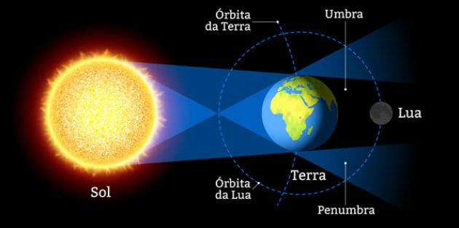
Disponível em: https://ndmais.com.br/tempo/eclipse-lunar-podera-ser-visto-em-santa-catarina-nesta-terca-feira/

E para que ocorra um eclipse solar, os três astros precisam estar alinhados da seguinte forma: Sol-Lua-Terra. Onde a sombra da Lua é projetada sobre parte da superfície da Terra (Figura 2).

Figura 2. Eclipse solar
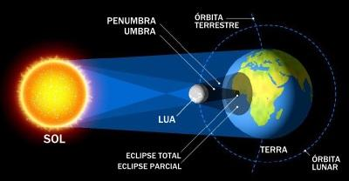
Disponível em: https://brasilescola.uol.com.br/geografia/eclipse-solar.htm

4ª Etapa: Fases da Lua

Quando se trata do assunto “fases da Lua”, geralmente é apontado como se o nosso satélite natural tivesse apenas quatro fases: lua crescente, lua cheia, lua minguante, e lua nova (Figura 3).
Figura 3. Fases da Lua
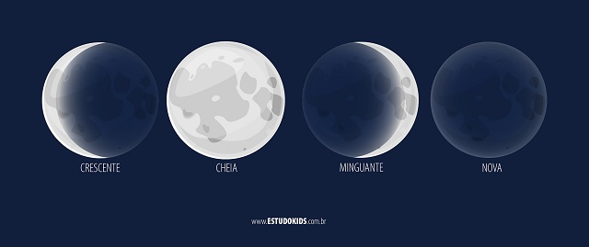
Disponível em: https://www.estudokids.com.br/fases-da-lua/

Mas na verdade, a Lua possui aproximadamente 28 fases. Uma para cada dia, ao longo de sua órbita em torno da Terra. Ou seja, ela leva aproximadamente 28 dias para dar uma volta completa em torno do nosso planeta. E para cada posição que ela ocupa ao longo de sua órbita, apresenta maior ou menor parte da superfície que está sendo iluminada pelo Sol. Contudo, convencionou-se que a Lua possui quatro fases, facilitando a diferenciação de uma fase para outra.
Existe uma relação bastante interessante entre a ocorrência dos eclipses (lunar e solar) com as fases da Lua (Figura 4).
Figura 4. Fases da Lua e eclipses
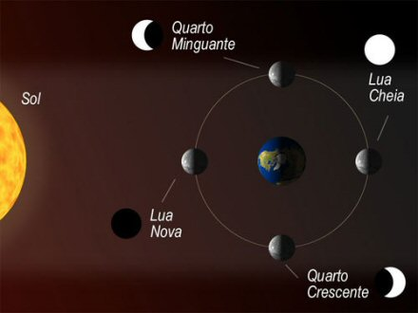
Disponível em: https://www.sobiologia.com.br/conteudos/Universo/lua.php

A Figura 4 mostra que quando a Lua está na fase nova, os três astros se encontram na seguinte ordem: Sol-Lua-Terra. Exatamente da forma como ocorrem os eclipses solares!
E a mesma Figura 4 mostra também que quando a Lua está na fase cheia, os três astros se encontram na seguinte ordem: Sol-Terra-Lua. Exatamente da forma como ocorrem os eclipses lunares!
Segue então que:
- Todo eclipse solar ocorrerá durante uma lua nova;
- Todo eclipse lunar ocorrerá durante uma lua cheia.
Neste momento, é importante que o(a) professor(a) ressalte o seguinte fato:
Se todo mês existe pelo menos uma fase de lua nova e uma fase de lua cheia, por que não ocorrem dois eclipses, um lunar e outro solar, em todos os meses do ano?
A resposta é simples, mas não muito trivial. O que acontece é que o plano da órbita da Terra (eclíptica) não coincide perfeitamente com o plano da órbita da lua, diferem em aproximadamente 5° (Figura 5).
Figura 5. Inclinação dos planos das órbitas
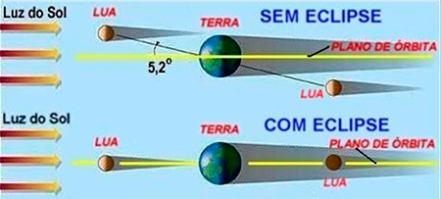
Disponível em: http://vaztolentino.com/conteudo/73-Informacoes-Lunares

5ª Etapa: Atividade prática e demonstração

Professor(a), durante as aulas anteriormente descritas, é possível fazer uma demonstração simples com a utilização de equipamentos fáceis de serem encontrados. Para tal demonstração, você poderá utilizar:
- Uma lâmpada, uma lanterna ou até mesmo um celular com lanterna, para simular o sol;
- Duas bolas de isopor, com tamanhos diferentes, para simularem a Terra e a Lua.

Figura 6: Exemplo de como montar a demonstração
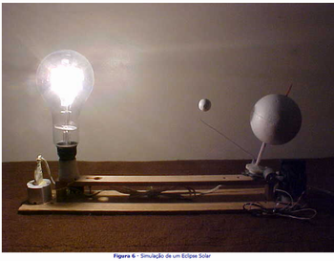
Disponível em: http://portaldoprofessor.mec.gov.br/fichaTecnicaAula.html?pagina=espaco%2Fvisualizar_aula&aula=27968&secao=espaco&request_locale=pt

A demonstração não precisa ser montada necessariamente da mesma forma como mostra a Figura 6. Os componentes podem estar soltos, tomando-se o devido cuidado caso o Sol esteja sendo simulado por uma lâmpada (eletricidade - risco de choques e queimaduras); o que também pode ser feito por uma lanterna ou por um celular. Tais demonstrações podem ser feitas por você, “ao vivo” na aula online ou, se preferir, gravadas anteriormente com a ajuda de seus familiares. Tenho certeza de que os alunos curtirão muito uma intervenção mais prática e lúdica feita por você, professor(a), nesse momento de ensino remoto. Atente-se apenas para simular os movimentos dos astros, eclipsando-os da maneira correta, simulando os eclipses lunar e solar, como foram representados nas Figuras 1 e 2.

6ª Etapa: Finalizando a discussão

Ao final da última aula, você poderá instigar os(as) estudantes a olharem mais para o céu, para que se informem sobre possíveis futuros eclipses visíveis no Brasil, em especial, visível na região em que moram.

Plano de aula elaborado pelo Professor Elves Silva Moreira
Adaptação para o ensino remoto elaborado pela Professora Mestra Nathalie Lousan

